
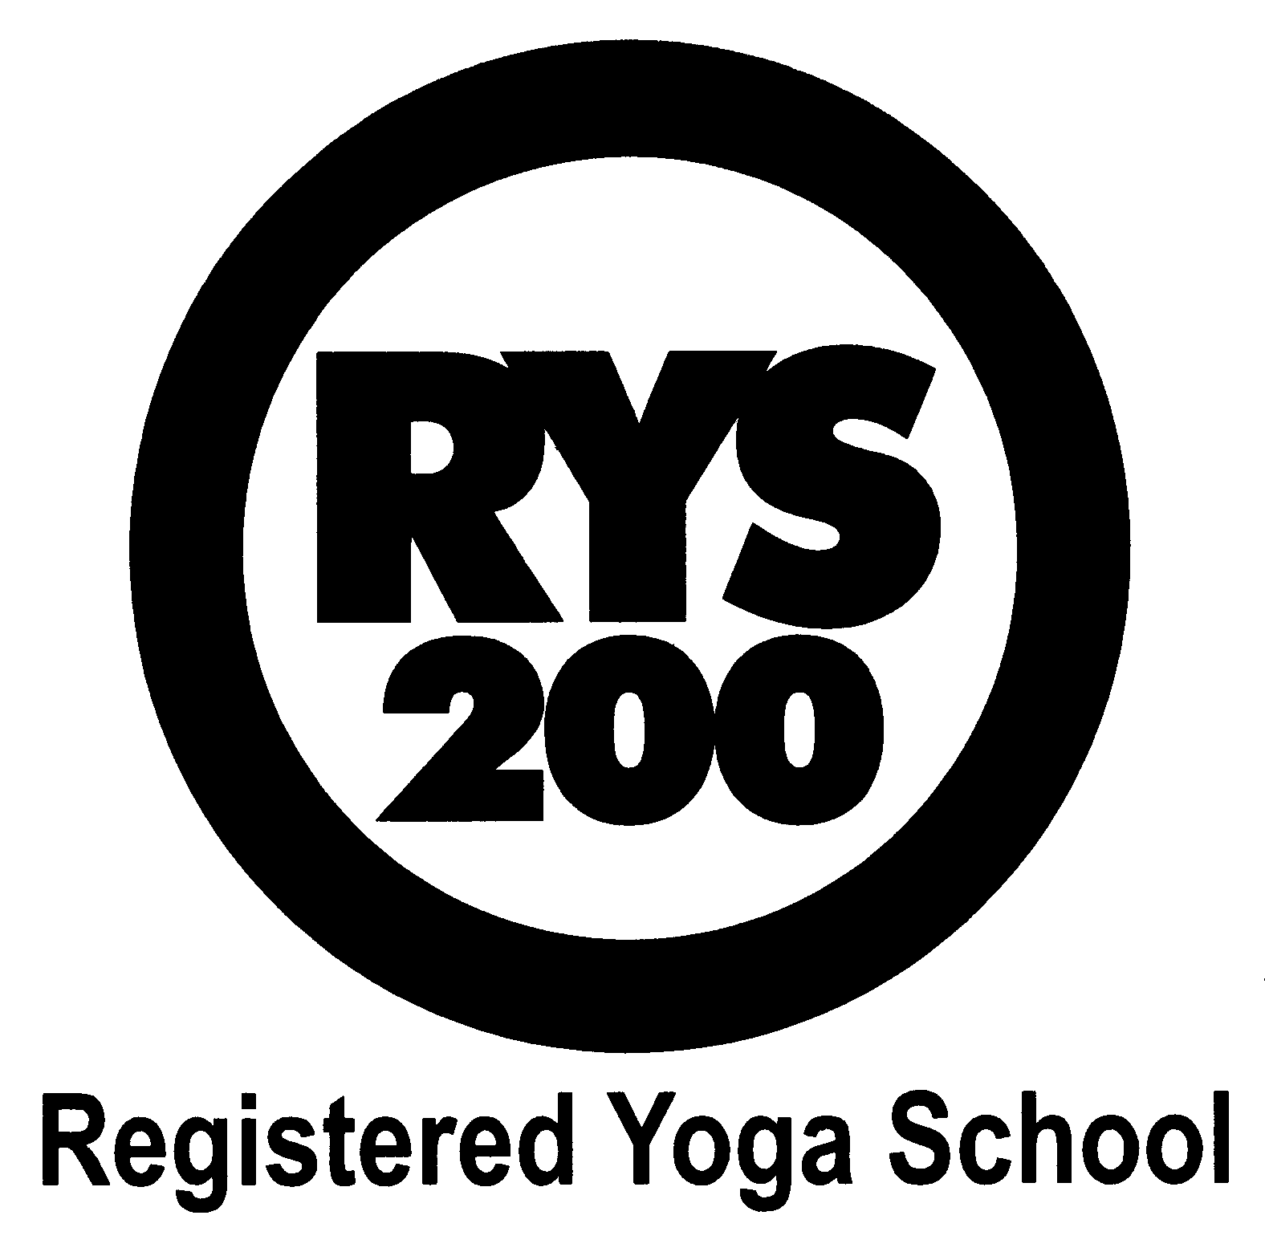

國際私人教練專業學院
International Personal Trainer Academy

課程報名表Registration Form

*Please fill-in with BLOCK letters (全部資料請以正楷填寫)
Personal Information個人資料
Name（姓名）: English（英文） Chinese（中文）
H.K.I.D. / Passport No.（香港身份證／護照號碼）: Nationality (國籍)
Date of Birth（出生日期）: / / Age（年齡）: Sex（性別）:
Tel No.（聯絡電話）: Fax No.（傳真）: E-mail（電子郵箱）:
Education Level（學歷）: Occupation（職業）:
Address（通訊地址）:

How do you get information of IPTA? （你如何得知本學院課程資訊？）

Course Information課程資料

Course Name 課程名稱 |  | Course Code 課程編號 |  | Fee 學費 (HK$)
 |  | ＊Total 總額HK$
＊註﹕學員一經報名，除非課程取銷，否則所繳費用，恕不退回。

Payment Information付款方式
- Cash現金
- Cheque支票 / Cheque No.支票號碼

請細閱以下聲明，並以簽署作為証明閣下已清楚及同意所有細則：

本人 謹此聲明擁有良好健康狀況及在上課或參加課程活動時，如有任何特殊情況出現（如肌肉扭傷、撕裂、拉傷、骨折、意外、死亡、其他疾病或遺失私人財物等），國際私人教練專業學院(IPTA)的負責人、員工及有關工作人員均無須付上任何法律或金錢責任。本人更同意國際私人教練專業學院可保留更改課程上課及活動之日期、時間、地點及任教導師等之權利，一切已繳交之費用，除非課程取銷，否則不獲發還。

本人謹此同意以上聲明，及會遵守國際私人教練專業學院(IPTA)的學生守則及學院規則。

簽名(Signature):

For Official Use Only此欄由本會填寫
Receipt No. （收據號碼） | Student No. （學生編號） | Issued by （經手人）

